5-8 сыныптардың Жаңа жыл мерекесін өткізу ақпараты

29.12.22 күні 5-8 сыныптар арасында «Жаңа жыл- жаңа қадам, жаңа бақыт!» мерекелік іс-шарасы өткізілді. Мерекелік шараны Парламент ұйымының оқушылары ұйымдастырды. Балалардың көңілін көтеру үшін шыршаға ғажайып әлемнен келген бейнелер өнер көрсетті. Жаңа жыл Аяз ата мен Ақшақарсыз өткен емес.Әр алуан жаңажылдық костюм киген балғындар ғажайып мерекені асыға күткендерін көрсетті. Аяз ата мен ақшақар әр сыныптан жақсы киінген оқушыларды шығарып, сыйлықтарын берді.
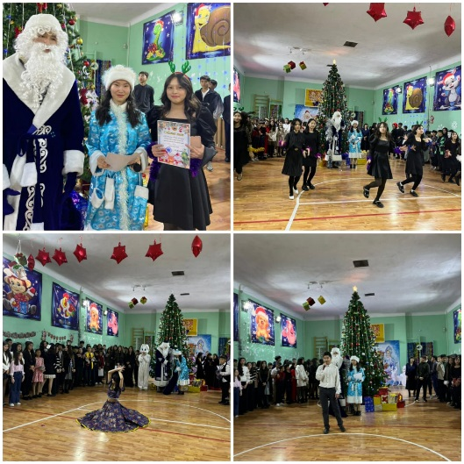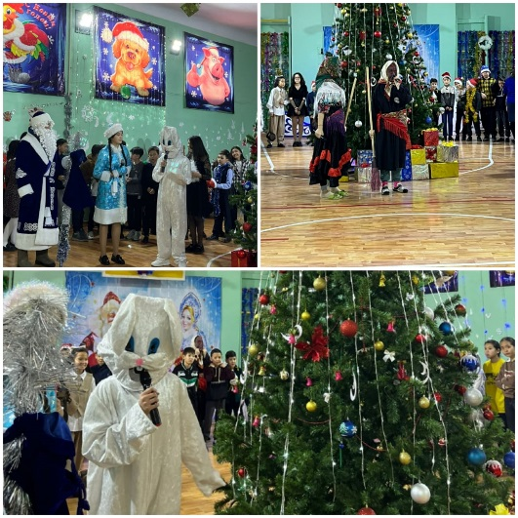
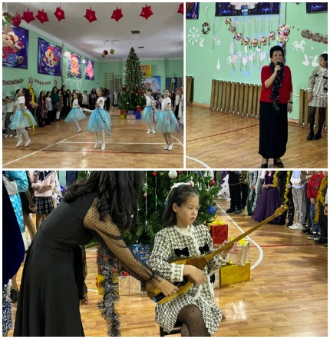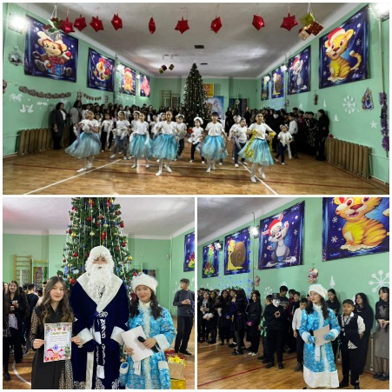
Информация о проведении новогоднего праздника 5-8 классов
29.12.22 среди 5-8 классов прошел конкурс «Новый Год-новый шаг, новое счастье!"проведено праздничное мероприятие. Праздничное мероприятие организовали учащиеся парламентской организации. Чтобы развлечь детей, на елке выступили образы из чудесного мира. Новый год не прошел без Деда Мороза и Снегурочки.Ребята, одетые в разнообразные новогодние костюмы, показали, что с нетерпением ждут чудесного праздника. Дед Мороз и Снегурочка вытащили из каждого класса хорошо одетых учеников и вручили им подарки.

